Приложение №1 к документации о закупке

ТЕХНИЧЕСКОЕ ЗАДАНИЕ
Поставка школьной мебели в МОАУ лицей №4 г.Баймак в рамках реализации регионального проекта «Модернизация школьной системы образования Республики Башкортостан»
1. Поставка Товара осуществляется по адресу: РЕСПУБЛИКА БАШКОРТОСТАН,Г БАЙМАК,ПРОСПЕКТ САЛАВАТА ЮЛАЕВА,19 со 02.05.2023 г., но не ранее даты заключения контракта до 01 июля 2023 г. одной поставкой в полном обьеме. Транспортировка, погрузочно-разгрузочные работы осуществляются с использованием транспорта, оборудования Поставщика и за его счет. Доставка и отгрузка Товара осуществляется силами и за счет средств Поставщика. Сборка товара должна производиться специалистами Поставщика по адресу: РЕСПУБЛИКА БАШКОРТОСТАН,Г БАЙМАК,ПРОСПЕКТ САЛАВАТА ЮЛАЕВА,19. Поставщик обязан передать вместе с товаром сертификаты соответсвия на данный вид товара, технические паспорта и руководства по эксплуатации товара, и иные документы.
Поставкщик гарантирует, что, Товар соответствует требованиям качества и несет гарантийные обязательства на все поставляемые Товары в течение срока, установленного предприятием-изготовителем. Гарантийный срок исчисляется с момента передачи Товара Заказчику, вместе с Товаром должна быть представлена гарантия Поставщика и Производителя на срок не менее 18 месяцев, при этом предоставление такой гарантии осуществляется вместе с товаром и срок действия такой гарантии должен быть не менее чем срок действия гарантии Производителя данного товара.
2. Описание объекта закупки:

№  п/п | Функциональные, технические и качественные характеристики, эксплуатационные характеристики объекта закупки | КТРУ /  ОКПД 2 | Кол-во, шт
1 | Диван  Количество посадочных мест: 2 Штука  Наличие механизма раскладывания: Нет  Тип дивана: Прямой  Тип каркаса: Деревянный  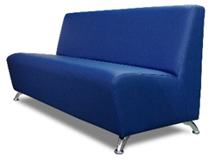  Высота, мм: не менее 850 и не более 950  Ширина, мм: не менее 1400  Глубина, мм: не менее 700 и не более 750  Материал каркаса: натуральное дерево массив, ДСП шлифованное  Материал обивки и состав: экокожа матовая  Состав ткани: полиуретан – не менее 35%, полиэфир – не менее 49%, хлопок – не менее 16% Устойчивость к истиранию : не менее 50 000 циклов  Высота сиденья, мм: не менее 480  Количество сидячих мест: не менее 2 шт.  Тип напольной опоры: ножки металлические, высотой, мм: не менее 95  Наполнитель спинки поролон, толщина мм, не менее 60  Наполнитель сиденья поролон, толщина, мм: не менее 80  Плотность поролона: не менее 22 кг/м3  Жесткость: не менее 3,9 кПа  Цвет обивки : по согласованию с Заказчиком | 31.01.12.190 | 2
2 | Модуль для сидения  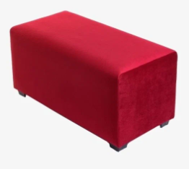  Вид материала корпуса: Массив дерева  Высота: ≥ 450 Миллиметр  Глубина: ≥ 600 Миллиметр  Длина: ≥ 800 Миллиметр  Наличие мягкого сидения: Да  Тип конструкции: Прямая  Тип обивки: Экокожа  Материал каркаса: натуральное дерево массив, ДСП шлифованное  Состав ткани: полиуретан – не менее 35%, полиэфир – не менее 49%, хлопок – не менее 16% Устойчивость к истиранию - не менее 50 000 циклов  Тип напольной опоры: ножки пластиковые  Высота опоры: не менее 55 мм  Наполнитель: поролон  Плотность поролона: не менее 22 кг/м3  Жесткость: не менее 3,9 кПа  Толщина поролона: не менее 40 мм  Цвет обивки - по согласованию с Заказчиком | 31.01.12.190 | 6
3 | Скамейка для переодевания  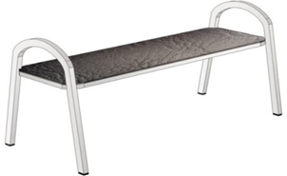  Тип каркаса Металлический  Тип напольной опоры Ножки  Габаритные размеры (ДхГхВ), мм: не менее 1200(±5) х360(±5)х460 (±5)  Высота сидения от пола, мм: не менее 460  Высота боковин, мм: не менее 510  Материал сидения: ЛДСП  Толщина ЛДСП, мм: не менее 16  Крепление сидения к каркасу: болтовое  Обработка торцов сидения кромкой ПВХ толщиной, мм: не менее 2  Металлический каркас квадратного сечения: Наличие  Сечение трубы нижней части (длина, ширина, толщина), мм: не менее 25(±5)х25(±5)х 1,2(±5)  Каркас выполнен в виде 2-х П-образных элементов, соединенных между собой одной горизонтальной траверсой и двумя вертикальными. П-образные элементы имеют по 2 скругленных угла, выступающие над сидением: наличие  Максимальная нагрузка на опору, кг: Не менее 25  Нижние части опор оборудованы пластмассовыми наконечниками (подпятники) для защиты изделия при перестановке и препятствии попадания влаги: наличие  Цвет сидения: синий или красный или зеленый или желтый  Цвет каркаса: Белый | 31.01.11.190 | 30
4 | Секция стульев многоместная  Количество посадочных мест: 3 Штука  Наличие мягкого сиденья: Да  Наличие мягкой спинки: Да | Соответствует КТРУ  31.01.11.150-00000010 | 60
4 | 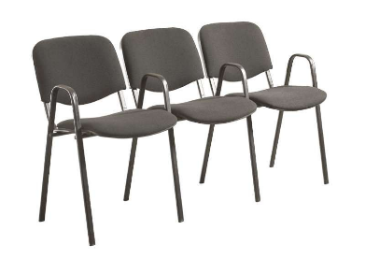  Количество подлокотников на секцию: не менее 4 шт.  Вид материала сидения: Текстиль  Вид материала спинки: Текстиль  Форма основания: Ножки  Ножки удлинены образуя подлокотник: наличие  Габариты секции (ШхГхВ), мм: не менее 1600(±5)х600(±5)х 830(±5)  Высота до сиденья, мм: Не менее 460  Материал спинки, сиденья: Гнутоклеенная фанера  Сорт фанеры: 2/3  Толщина материала спинки, сиденья, мм: не менее 6, не более 10  Материал наполнителя сиденья и спинки стула: Пенополиуретан  Материал обивки стула: Ткань  Пластиковый кожух спинки стула: Наличие  Спинка закреплена на вертикальных направляющих, металлические трубки: наличие  Расположение укрепляющих поперечен: под сиденьем стула: наличие  Рабочая нагрузка на одно место, кг: не менее 100  Крепление металлической основы с сидением осуществляется методом скрытого крепления, без выступающих на рабочей поверхности болтов: наличие  Металлический каркас плоскоовального сечения: Наличие  Сечение трубы (длина, ширина, толщина), мм: 30(±5)х15(±5)х 1,2(±5)  Полимернопорошковое покрытие каркаса краской, стойкой к химическим  и механическим воздействиям: наличие  Ножки оборудованы пластмассовыми заглушками из ударопрочных полимеров: наличие  Цвет спинки и сиденья: По согласованию с Заказчиком  Цвет металлокаркаса: Металлик | Показатели необходимы для более детального описания товара необходимого заказчику | 60
5 | Стул на металлическом каркасе  Наличие мягкого сидения: Да  Наличие мягкой спинки: Да | Соответствует КТРУ  31.01.11.150-00000003 | 20
5 | 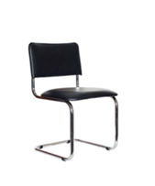  Вид материала сидения Кожа искусственная  Вид материала спинки Кожа искусственная  Форма основания Ножки-полозья  Габариты стула (ШхГхВ), мм: 490(±5)х500(±5)х 850(±5)  Высота до сиденья, мм: Не менее 460  Материал спинки, сиденья: Гнутоклеенная фанера  Сорт фанеры: 2/3  Толщина материала спинки, сиденья, мм: не менее 6, не более 10  Материал наполнителя сиденья и спинки стула: Пенополиуретан  Рабочая нагрузка, кг: Не менее 100  Крепление металлической основы с сидением осуществляется методом скрытого крепления, без выступающих на рабочей поверхности болтов: наличие  Металлический каркас круглого сечения: Наличие  Сечение трубы (длина, ширина, толщина), мм: 25(±5)х25(±5)х 1,5(±5)  Ножки оборудованы пластмассовыми заглушками из ударопрочных полимеров: наличие  Цвет спинки и сиденья: По согласованию с Заказчиком  Цвет металлокаркаса: хром: наличие | Показатели необходимы для более детального описания товара необходимого заказчику | 20
6 | Стол письменный  Вид материала каркаса: ЛДСП  Вид материала столешницы: ЛДСП  Конфигурация стола: Угловой  Назначение стола письменного: для персонала  Тип каркаса: деревянный | Соответствует КТРУ  31.01.10.000-00000004 | 37
6 | 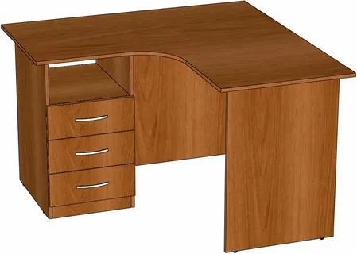  Вид опоры стола Фигурная  Вид стола Эргономичный  Высота, мм: ≥ 700 и < 800  Наличие кабель-канала Да  Тип каркаса Деревянный  Ширина, мм: не менее 1400  Габаритные размеры (ШхГхВ), мм: не менее 1400(500)(±5)х1100(600) (±5)х750(±5)  Материал столешницы, царги и несущих деталей: ЛДСП  Толщина столешницы, мм: не менее 22  Толщина царги и несущих деталей, мм: не менее 16  Отделка торцов столешницы кромкой ПВХ толщиной, мм: не менее 2  Толщина кромки ПВХ остальных элементов изделия, мм: не менее 0,4  Способ крепления столешницы и царги: Эксцентриковые стяжки и шканты  Нижние части опор оборудованы пластмассовыми наконечниками (подпятники) для защиты изделия при перестановке и препятствии попадания влаги: наличие  Одна из опор представляет собой тумбу: наличие  Сторона расположения тумбы: по согласованию с Заказчиком.  Количество ящиков в тумбе: не менее 3 шт.  Материал лицевой, задней, боковых сторон ящика: ЛДСП  Толщина лицевой, задней, боковых сторон ящика, мм: не менее 16  Материал дна ящика: ХДФ  Толщина дна ящика, мм: не менее 3  Лицевая часть каждого ящика оснащена металлической ручкой: наличие  Количество ручек, шт.: не менее 3  Длина ручки, мм: не менее 96  Длина направляющей, мм: не менее 350  Цвет ручек: Хром  По длинной части столешницы царга до пола: наличие  Отделение для системного блока: наличие  Сторона расположения отделения для системного блока: по согласованию с Заказчиком.  Полка в отделении для системного блока: наличие  Цвет изделия: по согласованию с Заказчиком. | Показатели необходимы для более детального описания товара необходимого заказчику | 37
7 | Стул на металлическом каркасе  Наличие мягкого сидения: Да  Наличие мягкой спинки: Да | Соответствует КТРУ  31.01.11.150-00000004 | 43
7 | 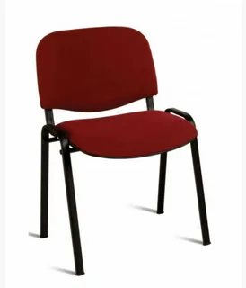  Вид материала сидения: Текстиль  Вид материала спинки: Текстиль  Форма основания: Ножки  Габариты стула (ШхГхВ), мм: не менее 535(±5)х580(±5)х 820(±5)  Высота до сиденья, мм: не менее 460  Материал материала спинки, сиденья: Гнутоклеенная фанера  Сорт фанеры: не ниже 2/3  Толщина материала спинки, сиденья, мм: не менее 6  Материал наполнителя сиденья и спинки стула: Пенополиуретан  Материал обивки стула: Ткань или кожзам  Пластиковый кожух сиденья и спинки стула: наличие  Спинка закреплена на вертикальных направляющих, трубки черного цвета: соответствие  Расположение укрепляющих поперечен: под сиденьем стула  Рабочая нагрузка, кг: не менее 100  Металлический каркас плоскоовального сечения: наличие  Сечение трубы (длина, ширина, толщина), мм: не менее 30(±5)х15(±5)х 1,2(±5)  Полимернопорошковое покрытие каркаса краской, стойкой к химическим и механическим воздействиям: соответствие  Ножки оборудованы пластмассовыми заглушками из ударопрочных полимеров: Соответствие  Цвет спинки и сиденья: по согласованию с Заказчиком  Цвет металлокаркаса: Черный | Показатели необходимы для более детального описания товара необходимого заказчику | 43
8 | Шкаф деревянный для документов  Тип фасада: Полуоткрытый | Соответствует КТРУ  31.01.12.139-00000001 | 43
8 | 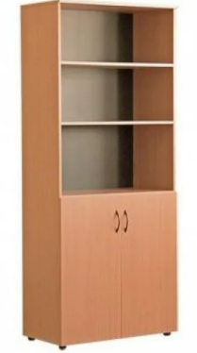  Тип: Полуоткрытый  Тип: Двухдверный  Вид материала дверей: ЛДСП  Количество секций: не менее 2  Наличие полок: Да  Вид материала полок: ЛДСП  Количество полок, шт.: не менее 4  Шкаф полуоткрытый, 2 верхние полки открыты, последняя полка закрыта деревянными дверьми: Наличие  Габаритные размеры (ШхГхВ), мм: не менее 800(±5) х400(±5)х2025(±5)  Толщина элементов изделия, мм: не менее 16  Топ шкафа спереди выпирает на, мм: не менее 20  Толщина кромки ПВХ топа, мм: не менее 2  Толщина кромки ПВХ остальных элементов изделия, мм: не менее 0,4  Материал задней стенки: ХДФ  Толщина задней стенки, мм: более 3  Способ крепления: Эксцентриковые стяжки и шканты  Полкодержатели металлические, диаметр: не менее 5 мм  Тип дверец: Глухие, распашные  Дверцы оснащены металлической ручкой: наличие  Количество ручек, шт.: не менее 2  Длина ручки, мм: не менее 96  Цвет ручек: Хром  Нижняя часть снабжена регулируемыми опорами из ударопрочного полимера, позволяющими компенсировать неровности пола: наличие  Цвет изделия: по согласованию с Заказчиком | Показатели необходимы для более детального описания товара необходимого заказчику | 43
9 | Шкаф для одежды деревянный  Глубина шкафа: ≥ 400 и < 450 Миллиметр  Длина шкафа: ≥ 800 и < 900 Миллиметр  Высота шкафа: ≥ 2000 и < 2100 Миллиметр | Соответствует КТРУ  31.01.12.131-00000001 | 37
9 | 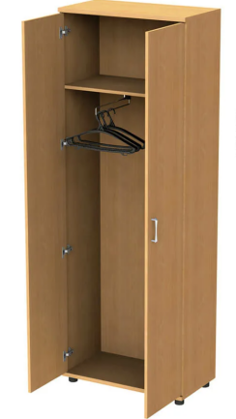  Вид материала корпуса ЛДСП  Вид товара: Шкаф для одежды  Вид шкафа: Прямой (линейный)  Тип дверей шкафа: Распашные  Тип шкафа: отдельно стоящий (Цельнокорпусный)  Тип шкафа по количеству дверей: Двустворчатый  Габаритные размеры (ДхГхВ), мм: не менее 800(±5) х400(±5)х2025(±5)  Топ шкафа спереди выпирает на, мм: не менее 20  Толщина кромки ПВХ топа, мм: не менее 2  Толщина элементов изделия, мм: не менее 16  Толщина кромки ПВХ, мм: не менее 0,3  Материал задней стенки: ХДФ  Толщина задней стенки, мм: не менее 3  Дверцы оснащены металлическими ручками: наличие  Количество ручек: не менее 2  Длина ручки, мм: не менее 96  Цвет ручек: Хром  Выдвижная штанга: Наличие  Длина штанги, мм: не менее 350  Полка для головных уборов: наличие  Полка для обуви: наличие  Способ крепления: Эксцентриковые стяжки и шканты  Нижняя часть снабжена регулируемыми опорами из ударопрочного полимера, позволяющими компенсировать неровности пола: наличие  Цвет изделия: по согласованию с Заказчиком | Показатели необходимы для более детального описания товара необходимого заказчику | 37
10 | Стол ученический  Регулировка по высоте: Да  Ростовая группа: 3,4,5  Тип: Двухместная | Соответствует КТРУ  31.01.12.122-00000007 | 151
10 | 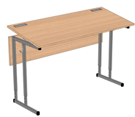  Тип каркаса: Металлический  Форма столешницы: Прямоугольная  Наличие лотка/полки для письменных принадлежностей: да  Регулировка наклона столешницы: Да  Количество крючков для портфеля/рюкзака ≥ 2  Регулировка ростовой группы: в диапазоне от не более 3 до не менее 5  Форма столешницы Прямоугольная  Габаритные размеры столешницы (ШхГ), мм: не менее 1200(±5)х500(±5)  Высота согласно 3-5 ростовым группам, мм: 580,640,700  Материал столешницы: ЛДСП  Толщина столешницы, мм: Не менее 22  Отделка торцов столешниц кромкой ПВХ толщиной, мм: не менее 2  Толщина царги, мм: не менее 16  Толщина кромки ПВХ царги, мм: Не менее 0,3  Регулировка угла наклона столешницы, град в диапазоне: От не более 0 до не менее 24  Углы столешницы обработаны и имеют закруглённую форму: наличие  Количество лотков для письменных принадлежностей, шт: Не менее 2  Крепление металлической основы со столешницей осуществляется методом скрытого крепления, без выступающих на рабочей поверхности болтов: наличие  Металлический каркас квадратного сечения: Наличие  Крепление двух частей происходит посредством насадки верхней части каркаса на нижнюю часть: наличие  Сечение трубы нижней части (длина, ширина, толщина), мм: не менее 20(±5)х20(±5)х 1,2(±5)  Сечение трубы верхней части (длина, ширина, толщина), мм: не менее 25(±5)х25(±5)х 1,2(±5)  Полимернопорошковое покрытие каркаса краской, стойкой к химическим и механическим воздействиям: наличие  Ножки оборудованы пластмассовыми заглушками из ударопрочных полимеров: наличие  Цвет столешницы: по согласованию с Заказчиком  Цвет металлокаркаса: Серый | Показатели необходимы для более детального описания товара необходимого заказчику | 151
11 | Стул ученический  Регулировка по высоте: Да  Ростовая группа: 3,4,5  Тип каркаса: Металлический | Соответствует КТРУ  31.01.11.150-00000021 | 302
11 | 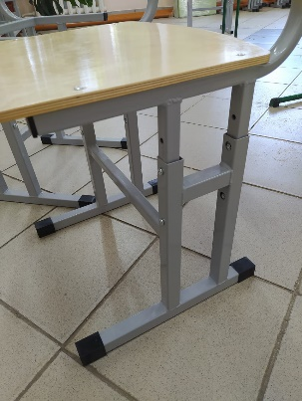  Вид материала спинки/сиденья: Фанера  Высота до сиденья согласно 3-5 ростовых групп, мм: не менее 340, 380,420  Габариты сидения (ДхШ), мм: не менее 380(±5)х380(±5)  Габариты спинки (ДхШ), мм: не менее 380(±5)х170(±5)  Материал спинки, сиденья : Гнутоклеенная фанера  Сорт фанеры: не менее 1  Толщина материала спинки, сиденья, мм: не менее 8  Защитное лакокрасочное покрытие: Наличие  Углы сиденья и спинки закруглены: наличие  Сиденье крепится к металлокаркасу с помощью мебельных болтов: наличие  Спинка крепится к металлокаркасу с помощью заклепок: наличие  Металлический каркас квадратного сечения: наличие  Регулировка высоты осуществляется посредством перемещения основания относительно верхней рамы, с фиксацией на необходимой высоте при помощи 2-х винтов: наличие  Каркас усиленный: наличие  Не менее 4 опор, регулируемых по высоте: наличие  Лыжа в опоре: наличие  В нижней части опоры между собой соединены перемычками: наличие  Сечение труб нижней части (длина, ширина, толщина), мм: 25(±5)х25(±5)х 1,2(±5)  Сечение труб верхней части (длина, ширина, толщина), мм: 20(±5)х20(±5)х 1,2(±5)  Регулировка высоты осуществляется посредством перемещения основания относительно верхней рамы, с фиксацией на необходимой высоте при помощи 2-х винтов (Гайка Эриксона): наличие.  Полимернопорошковое покрытие каркаса краской, стойкой к химическим  и механическим воздействиям: наличие  Ножки оборудованы пластмассовыми заглушками из ударопрочных полимеров: наличие  Цвет спинки и сиденья: Натуральный  Цвет металлокаркаса: Серый | Показатели необходимы для более детального описания товара необходимого заказчику | 302
12 | Стол ученический  Регулировка по высоте: да  Ростовая группа: 4,5,6  Тип: Двухместный | Соответствует КТРУ  31.01.12.122-00000004 | 332
12 | 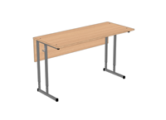  Количество крючков для портфеля/рюкзака: ≥ 2  Форма столешницы: Прямоугольная  Габаритные размеры столешницы (ШхГ), мм: не менее 1200(±5)х500(±5)  Высота согласно 4-6 ростовым группам, мм: не менее 640,700,760  Вид материала столешницы: ЛДСП  Толщина столешницы, мм: Не менее 22  Отделка торцов столешниц кромкой ПВХ толщиной, мм: не менее 2  Толщина царги, мм: не менее 16  Толщина кромки ПВХ царги, мм: Не менее 0,3  Столешница крепится к внешней части металлокаркаса с помощью мебельных болтов: наличие  Углы столешницы обработаны и имеют закруглённую форму: наличие  Металлический каркас квадратного сечения: Наличие  Крепление двух частей происходит посредством насадки верхней части каркаса на нижнюю часть: наличие  Сечение трубы нижней части (длина, ширина, толщина), мм: не менее 20(±5)х20(±5)х 1,2(±5)  Сечение трубы верхней части (длина, ширина, толщина), мм: не менее 25(±5)х25(±5)х 1,2(±5)  Полимернопорошковое покрытие каркаса краской, стойкой к химическим и механическим воздействиям: наличие  Ножки оборудованы пластмассовыми заглушками из ударопрочных полимеров: наличие  Цвет столешницы: по согласованию с Заказчиком  Цвет металлокаркаса: Серый | Показатели необходимы для более детального описания товара необходимого заказчику | 332
13 | Стул ученический  Регулировка по высоте: Да  Ростовая группа: 4,5,6  Тип каркаса: Металлический | Соответствует КТРУ  31.01.11.150-00000021 | 664
13 | 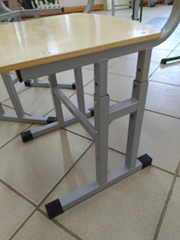  Вид материала спинки/сиденья: Фанера  Высота до сиденья согласно 4-6 ростовых групп, мм: не менее 380х420х460  Габариты сидения (ДхШ), мм: не менее 380(±5)х380(±5)  Габариты спинки (ДхШ), мм: не менее 380(±5)х170(±5)  Материал спинки, сиденья : Гнутоклеенная фанера  Сорт фанеры: не менее 1  Толщина материала спинки, сиденья, мм: не менее 8  Защитное лакокрасочное покрытие: Наличие  Углы сиденья и спинки закруглены: наличие  Сиденье крепится к металлокаркасу с помощью мебельных болтов: наличие  Спинка крепится к металлокаркасу с помощью заклепок: наличие  Металлический каркас квадратного сечения: наличие  Регулировка высоты осуществляется посредством перемещения основания относительно верхней рамы, с фиксацией на необходимой высоте при помощи 2-х винтов (Гайка Эриксона): наличие  Каркас усиленный: наличие  Не менее 4 опор, регулируемых по высоте: наличие  В нижней части опоры между собой соединены перемычками: наличие  Лыжа в опоре: наличие  Сечение труб нижней части (длина, ширина, толщина), мм: 25(±5)х25(±5)х 1,2(±5)  Сечение труб верхней части (длина, ширина, толщина), мм: 20(±5)х20(±5)х 1,2(±5)  Полимернопорошковое покрытие каркаса краской, стойкой к химическим  и механическим воздействиям: наличие  Ножки оборудованы пластмассовыми заглушками из ударопрочных полимеров: наличие  Цвет спинки и сиденья: натуральный  Цвет металлокаркаса: Серый | Показатели необходимы для более детального описания товара необходимого заказчику | 664
14 | Стол ученический лабораторный для оборудования кабинетов физики, химии и биологии  Вид материала столешницы: ЛДСП  Назначение: для кабинета физики/биологии  Ростовая группа: 6  Тип каркаса: Металлический | Соответствует КТРУ  31.01.12.129-00000006 | 30
14 | 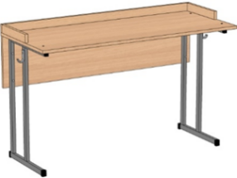  Наличие бортика: да  Габаритные размеры столешницы (ШхГ), мм: не менее 1200(±5)х600(±5) х760(±5)  Тип: Двухместный  Форма столешницы: Прямоугольная  Толщина столешницы, мм: не менее 16  Пластиковое покрытие, мм: не менее 0,7  Отделка торцов столешниц кромкой ПВХ толщиной, мм: не менее 2  Толщина кромки ПВХ царги, мм: не менее 0,3  Углы по передней части столешницы скруглены: наличие  Количество крючков для портфеля/рюкзака, шт: не менее 2  Столешница крепится к внешней части металлокаркаса с помощью мебельных болтов: наличие  Металлический каркас квадратного сечения: Наличие  Сечение трубы (длина, ширина, толщина), мм: 20(±5)х20(±5)х 1,5(±5) или 25(±5)х25(±5)х 1,5(±5)  Полимернопорошковое покрытие каркаса краской, стойкой к химическим  и механическим воздействиям: наличие  Ножки оборудованы пластмассовыми заглушками из ударопрочных полимеров: наличие  Цвет столешницы: по согласованию с Заказчиком  Цвет металлокаркаса: Серый | Показатели необходимы для более детального описания товара необходимого заказчику | 30
15 | Шкаф деревянный для документов  Наличие остекления: Да  Тип фасада: Закрытый | Соответствует КТРУ  31.01.12.139-00000002 | 2
15 | 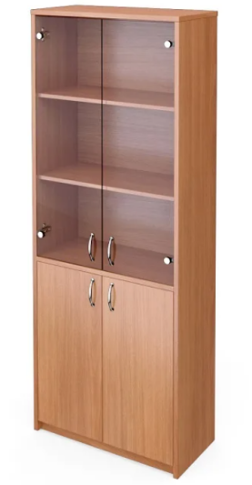  Вид материала каркаса: ЛДСП  Вид материала полок: ЛДСП  Количество полок, шт: не менее 4  Шкаф с остеклением, 2 верхние полки закрыты стеклянными дверьми, последняя полка закрыта деревянными дверьми: Наличие  Габаритные размеры (ШхГхВ), мм: 800(±5) х400(±5)х2025(±5)  Толщина топа шкафа мм: не менее 22  Толщина остальных элементов изделия, мм: не менее 16  Толщина кромки ПВХ топа, мм: не менее 2  Толщина кромки ПВХ остальных элементов изделия, мм: более 0,3  Топ шкафа спереди выпирает на, мм: не менее 20  Материал задней стенки: ХДФ  Толщина задней стенки, мм: не менее 3  Дверцы стеклянные верхние: Наличие  Толщина стекла, мм: не менее 4  Способ крепления: Эксцентриковые стяжки и шканты  Полкодержатели металлические, диаметр не менее 5 мм: Наличие  Тип дверей: Глухие, распашные  Дверцы оснащены металлической ручкой: наличие  Количество ручек: не менее 4  Длина ручки, мм: не менее 96  Цвет ручек: Хром  Нижняя часть снабжена регулируемыми опорами из ударопрочного полимера, позволяющими компенсировать неровности пола: наличие  Цвет изделия: Серый | Показатели необходимы для более детального описания товара необходимого заказчику | 2
16 | Кресло  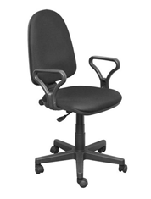  Вид материала обивки сидения Текстиль  Вид материала обивки спинки Текстиль  Назначение Для персонала  Наличие механизма регулировки по высоте: Да  Наличие подголовника: Нет  Наличие подлокотников: Да  Наличие подставки для ног: Нет  Ортопедическое основание: Нет  Регулировка угла наклона: Да  Тип каркаса: Металлический  Высота стула, мм: Не менее 990  Ширина стула, мм: Не менее 600  Ширина спинки, мм: Не менее 470  Высота спинки, мм: Не менее 550  Ширина сидения, мм: Не менее 460  Глубина сидения, мм: Не менее 450  Высота подлокотников, мм: Не менее 200  Кресло имеет подъёмно-поворотные механизмы, пружинный механизм постоянной поддержки спины, регулировки, позволяющие настроить кресло под каждого пользователя: наличие  Регулировка высоты сидения при помощи механизма типа «газлифт» ручкой газ-патрона, которая выполнена из стали с порошковым покрытием черного цвета и иметь пластиковую «лопатку» в цвет ручки: наличие  Ручная регулировка высоты спинки и глубины посадки сиденья при помощи регулировочных винтов: наличие  Регулировка сидения по высоте: Наличие  Регулировка спинки по высоте: Наличие  Регулировка высоты кресла: Наличие  Крестовина кресла: Выполнена из прочного пластика, широкая пятилучевая  Диаметр базы без колесиков, мм: не менее 600 (±5)  Диаметр колесиков, мм: не менее 40 (±5)  Материал обивки спинки и сиденья: Ткань  Цвет ткани: по согласованию с Заказчиком  Материал материала спинки, сиденья : Гнутоклеенная фанера  Изделие не должно иметь видимых открытых технологических отверстий: наличие  Пластиковый кожух сиденья и спинки стула: Наличие  Рабочая нагрузка, кг: Не менее 100 | 31.01.12.190 | 24
17 | Стул на металлическом каркасе  Наличие мягкого сидения: Да  Наличие мягкой спинки: Да | Соответствует КТРУ  31.01.11.150-00000004 | 10
17 | 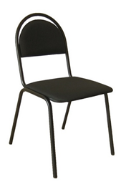  Вид материала сидения Текстиль  Вид материала спинки Текстиль  Форма основания Ножки  Каркас сварной металлический: наличие  Каркас из трубы круглого сечения: наличие  Габариты стула (ШхГхВ), мм: 480(±5)х550 (±5)х 400/830(±5)  Высота от пола до сиденья, мм: Не менее 420  Глубина сидения, мм: не менее 420  Материал материала спинки, сиденья: Гнутоклеенная фанера  Сорт фанеры: 2/3  Толщина материала спинки, сиденья, мм: не менее 6, не более 10  Материал наполнителя сиденья и спинки стула: Пенополиуретан  Материал обивки стула: Ткань серого или черного цвета либо кожзам  Пластиковый кожух сиденья и спинки стула: наличие  Рабочая нагрузка, кг: не менее 100  Металлический каркас круглого сечения: Наличие  Сечение трубы (длина, ширина, толщина), мм: 20(±5)х20(±5)х 1,2(±5)  Полимернопорошковое покрытие каркаса краской, стойкой к химическим  и механическим воздействиям: наличие  Ножки оборудованы пластмассовыми заглушками из ударопрочных полимеров: наличие  Цвет спинки и сиденья:Черный или серый  Цвет металлокаркаса: Черный | Показатели необходимы для более детального описания товара необходимого заказчику | 10
18 | Стол письменный  Вид материала каркаса: Металл  Вид материала столешницы: ЛДСП  Конфигурация стола: Прямой  Назначение стола письменного: Для персонала  Тип каркаса: Металлический | Соответствует КТРУ  31.01.10.000-00000005 | 2
18 | 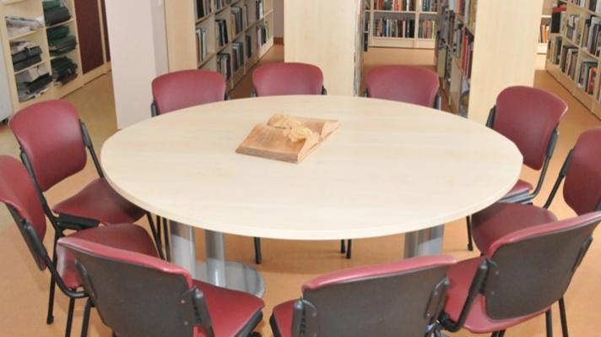  Диаметр столешницы, мм: не менее 1500  Материал столешницы: ЛДСП  Толщина столешницы, мм: не менее 25  Отделка торцов столешницы кромкой ПВХ толщиной, мм: не менее 2  Опоры: не менее 2 шт.  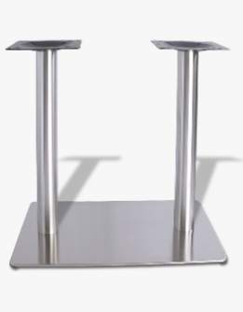  Каждая опора состоит из нижней пластины и 2 опорных труб и представляет собой единое целое  Размер нижней пластины, мм: 700х400  Опоры к столешнице крепятся через фланец: наличие  Материал опор: нержавеющая сталь  Общая Высота опоры, мм: 720  Крепление столешницы с опорами происходит методом скрытого крепления не выступающего на поверхность  Регулировка неровностей пола: наличие  Покрытие опор: Сатинированная нержавейка  Цвет столешницы: по согласованию с Заказчиком | Показатели необходимы для более детального описания товара необходимого заказчику | 2
19 | Стол демонстрационный  Вид материала столешницы: ЛДСП  Назначение: Для кабинета физики  Тип каркаса: деревянный  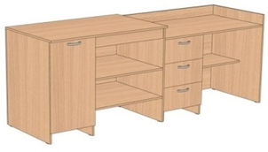  Количество выдвижных ящиков: ≥ 2  Вид стола: Прямой  Стол состоит из двух секций.  Первая секция представляет собой стол с тумбой, закрывающийся одной дверкой, и внутренними полками, располагающимися между тумбой и опорой стола. Вторая секция представляет собой стол с тумбой с 3-мя выдвижными ящиками; и полкой, располагающимися между тумбой и опорой стола: наличие  Габаритные размеры (ДхГхВ), мм: не менее 2400(±5) х750(±5)х900(±5)  Материал столешницы, царги и несущих деталей : наличие ЛДСП  Толщина столешницы, царги и несущих деталей, мм: Не менее 16  Пластиковое покрытие, мм: Не менее 0,5  Отделка торцов столешницы кромкой ПВХ толщиной, мм: Не менее 2  Толщина кромки ПВХ остальных элементов изделия, мм: Не менее 0,3  Бортик по периметру столешницы второй секции: Наличие  Высота бортика, мм: не менее 80  Материал дна ящика: ХДФ  Толщина дна ящика, мм: Не менее 3  Способ крепления столешницы и царги: Эксцентриковые стяжки и шканты  Полкодержатели металлические, диаметр не менее 5 мм: Наличие  Дверцы тумбы и ящиков оснащены металлической ручкой: наличие  Количество ручек: Не менее 4  Длина ручки, мм: Не менее 96  Петли дверей шкафа полунакладные металлические: Наличие  Длина направляющей, мм: Не менее 550  Цвет ручек: Хром  Нижние части опор оборудованы пластмассовыми наконечниками (подпятники) для защиты изделия при перестановке и препятствии попадания влаги: наличие  Цвет изделия: по согласованию с Заказчиком | 31.01.12.190 | 2
20 | Стул на металлическом каркасе  Наличие мягкого сидения: нет  Наличие мягкой спинки: нет | Соответствует КТРУ  31.01.11.150-00000001 | 60
20 | 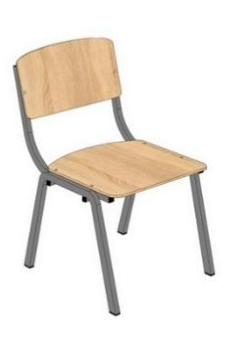  Вид материала сидения: Фанера  Регулировка по высоте: Нет  Ростовая группа : 6  Тип каркаса: Металлический  Габариты сидения (ДхШ), мм: 380(±5)х380(±5)  Габариты спинки (ДхШ), мм: 380(±5)х170(±5)  Материал спинки, сиденья: Гнутоклеенная фанера  Сорт фанеры: 2/3  Толщина материала спинки, сиденья, мм: не менее 8  Защитное лакокрасочное покрытие: Наличие  Углы сиденья и спинки закруглены: Наличие  Сиденье крепится к металлокаркасу с помощью мебельных болтов: наличие  Спинка крепится к металлокаркасу с помощью заклепок: наличие  Металлический каркас квадратного сечения: Наличие  Поперечины под сидением: наличие  Сечение трубы нижней части (длина, ширина, толщина), мм: 20(±5)х20(±5)х 1,2(±5)  Полимернопорошковое покрытие каркаса краской, стойкой к химическим  и механическим воздействиям: наличие  Ножки оборудованы пластмассовыми заглушками из ударопрочных полимеров: наличие  Цвет спинки и сиденья: Бук  Цвет металлокаркаса: Серый | Показатели необходимы для более детального описания товара необходимого заказчику | 60
- Картинка носит информационный хаактер, приоритетным является описание объекта закупки

